30 JUEGOS EDUCATIVOS EN EL AULA

http://www.tnrelaciones.com/cm/preguntas_y_respuestas/content/218/1940/es/ejemplos-de-juegos-educativos.html
Para mantener a la clase interesada, es una buena idea realizar juegos en el aula. Estos juegos pueden ser jugador para enseñar y para divertir. Suelen servir para mejorar las habilidades sociales de los niños y para entender las reglas y estructuras. Aquí podrás encontrar algunos juegos que pueden ser jugados en el aula.
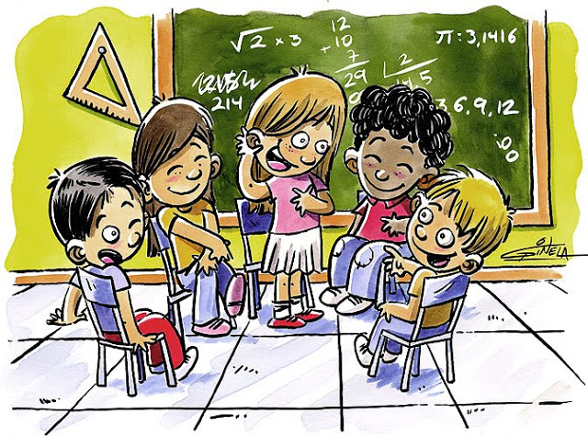
Cerrando sus ojos
Pídale a su niño que lo vea a usted cuidadosamente y luego que cierre sus ojos. Mientras él tiene los ojos cerrados, pregúntele qué color de camisa está usted usando. Modifique el juego haciendo preguntas acerca de la habitación o una fotografía. ¿Qué cosas recuerda su niño? Deje que su niño tome un turno y sea usted quien trate de recordar. Este juego ayudará a desarrollar la memoria de los niños y en el futuro les ayudará con las matemáticas y a aprender a leer.
Detective
Mientras usted se mueve dentro de la habitación y hace un sonido como "muuu", pídale a su niño que cierre sus ojos y trate de localizarlo. El debe indicar el lugar en donde usted se encuentra y entonces él podrá abrir sus ojos. Asegúrese de tomar turnos con su niño. Buenos oídos resultan en buenos lectores.
Punto a punto
En una hoja de papel dibuje líneas de puntos. Tome turnos con su niño dibujando una línea entre cada dos puntos, para arriba y abajo, de derecha a izquierda, o viceversa (en algunos países se llama totito). El objetivo de éste juego es hacer cuantos cuadrados como sea posible. Cuando su niño cierre un cuadrado, ponga las iniciales de él dentro de éste cuadrado. Cuando todos los cuadrados estén completos, la persona con la mayoría de cuadrados gana el juego.
Adivina lo que estoy haciendo
Haga mímicas o gestos y represente algo que su niño pueda adivinar, tal como cepillarse los dientes, marcar un número en el teléfono, o hacer un emparedado. Haga cosas simples que ya son conocidas por su niño. Tome turnos. Los niños disfrutan actuando y pretendiendo cosas. Ellos disfrutarán viendo a mamá y papá haciendo mímicas y gestos y los padres se divertirán con este juego también.

Clasificando los Cubiertos
Mientras usted lava los platos, deje que su niño guarde los cubiertos. Los niños disfrutan clasificando y también les gusta imitar y ayudar. Muéstrele a su niño en que lugar colocar las cucharas, los tenedores y los cuchillos. Asegúrese de felicitarlo cuando él los ponga en el lugar correcto

Bola silenciosa
Haz que los niños se paren y se dispersen por el aula. Usando una bola liviana, haz que los niños se la arrojen entre sí. Si un niño la deja caer, tiene que sentarse. El último niño que quede parado, gana. Para hacer el juego más difícil, incorpora una regla de dos segundos donde le niño que sostiene la bola no puede tenerla en sus manos por más de dos segundos. Si la clase es muy ruidosa, implementa una regla en la que los niños que hablen también quedan afuera.

Pasar la historia
Escribe una oración introductoria a una historia. Haz que los pequeños grupos añadan una oración cada uno a la historia. Si hay cinco niños en un grupo, debería haber cinco oraciones al final de la tarea. Alienta a que los niños compartan luego sus historias con los demás. Decidan cuál historia es la mejor, premiando al equipo ganador con puntos.
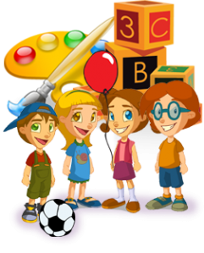

Atención
Párate frente a la clase y da órdenes mientras realizas la acción; por ejemplo, marchen, siéntense, párense, y así. Haz que los niños obedezcan y realicen la acción. Para avanzar el juego, da las órdenes sin representarlas. Para hacerlo más competitivo, haz que el último niño en completar la orden se siente o abandone el juego.

Juego de la camisa
Acomoda la clase en dos equipos y colócalos a cada lado del aula. Adquiere dos camisas para hombres y haz que un miembro de cada equipo se adelante. Explícales a los dos niños que cuando digas "Ahora", deben ponerse la camisa y abotonarla completamente. El primer estudiante que lo logre puede responder la pregunta que le harás, que vale un punto. Para hacerlo más relevante, la pregunta puede estar relacionada con una lección anterior. Después de que el alumno responda, elige a otros dos niños para asegurarte de que todos tengan la oportunidad de participar.

Juegos de memoria
Coloca varios artículos al azar en una bandeja. Utiliza artículos como una llave, un plátano, un sombrero, una moneda, una flor y una piedra. Muestra a los niños la bandeja y luego sácala de la habitación. Dale a cada niño una hoja de papel y pídele que anote tantos objetos como recuerde de la bandeja. El niño que recuerde los objetos más correctamente gana el juego. Para una variación, cuando saques la bandeja de la habitación, elimina un objeto. Trae de nuevo la bandeja y el primer niño que adivine lo que falta en la bandeja gana el juego.
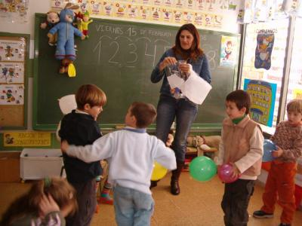

Juegos con globos
Crea una carrera de globos de relevos, dividiendo a los jugadores en dos equipos. Marca una línea de salida y una línea de meta a 20 pies (6,10 m) de distancia. Dile a cada equipo que se forme en la línea de salida. Dale al primer jugador de la fila de cada equipo un globo inflado. Cuando digas "Fuera", deben golpear el globo en el aire hasta la línea de meta y de regreso hasta el siguiente jugador de la fila. El siguiente jugador de la fila debe hacer lo mismo. El primer equipo en terminar la carrera de relevos, gana el juego. Para una variación, tienen los jugadores que poner el globo inflado en el suelo y empujarlo con la nariz

Juegos de baloncesto
Usa un cesto de basura y papel arrugado para un partido de baloncesto bajo techo. Coloca el cesto en el suelo y marca una línea a 10 pies (3,05 m) desde la canasta. Arruga o compacta varias hojas de papel en una bola (envuélvela con cinta adhesiva para mantenerla con forma de pelota). Los niños deben estar en la línea y tratar de tirar las bolas de papel al cesto. El jugador que hace la mayoría de los 10 tiros, gana el juego. Para otra idea, divide a los jugadores en equipos y el equipo que anote más canastas, gana el juego.

Juegos de círculo
Haz que todos los niños se sienten en un círculo y elije un jugador para ser "eso". El jugador "eso" debe comenzar a reír en voz alta. Después de unos segundos, se debe quitar la sonrisa de la cara y tirársela a otro jugador del círculo. Éste debe reír en voz alta durante unos segundos y arrojarle la risa a alguien más. Cualquier jugador que sea sorprendido riendo cuando no sea su turno estará fuera del juego. El último jugador en pie gana el juego. Para una variación, que la persona se ría haciendo muecas para tratar de conseguir que los otros jugadores se rían.

(Los días de lluvia conllevan que nuestros alumnos tengan que pasar en la mayoría de los centros sus horas de recreo en el aula. Por eso, aquí van cinco juegos para pasar el rato de una forma divertida con ellos en los días de lluvia.)

Historia extraña

En un folio una persona escribe varias frases de una historia. Después se doblará y solo quedará visible la última palabra. La siguiente persona deberá seguir escribiendo a partir de ahí sin conocer el contenido del escrito de su compañero/a. Al final cuando todos escriban se leerá en voz alta la historia.

Dinámica de letras

En tarjetas pequeñas se escribirá una letra. Cada persona del grupo tendrá 2 letras. Después en el espacio deberán ir buscando a personas con otras letras e ir formando palabras. El objetivo es utilizar las dos letras y hacer el mayor número posible de palabras para así obtener más puntos. La persona que más veces haya participado de una palabra gana.

Dictado de dibujos.

Por parejas y de espaldas un miembro de la pareja irá dictando al otro un objeto, lugar o cosa mediante características y formas. Una vez crea que su compañero tenga ya el dibujo deberá avisar y hacer que el que dibuja le diga qué es.

¿Quién soy?

Cada persona tendrá en la frente una pegatina, posit o cartelito con una profesión, persona o personaje. Observando las reacciones del resto de chicos y las respuestas que dan a sus preguntas debe adivinar quién es.

Ejemplos: carpintero, albañil, librero, doctor, enfermera, conductor, pescador...

El barco pirata

Puestos uno detrás de otros sentados y con las piernas en tijera se hace un barco. El capitán (el primero) indicará al resto de la tripulación lo que tienen que hacer:

- Cocodrilos (a la derecha o a la izquierda) golpecitos con las manos en el suelo.
- Mosquitos: mover las manos simulando espantar mosquitos.
- Olas a la derecha y olas a la izquierda: todos se mueven hacia ese lado.
- Olas grandes: todos se mueven hacia atrás.
- Troncos: se agachan.
- Remar rápido o remar lento.

Une la anterior

Los alumnos se colocan sentados en corro, se indicará un orden determinado y el profesor indicará quién empieza. El profesor dirá la palabra que desee y el alumno que va a empezar tiene 3 segundos para rápidamente decir una palabra que esté relacionada con la anterior, y así el siguiente alumno y sucesivamente. Aquel que no diga una palabra a tiempo o el profesor determine que la que dice no tiene relación con la anterior, perderá una vida. Cuando un jugador pierda sus dos vidas, pasará a ser árbitro ayudando al profesor.

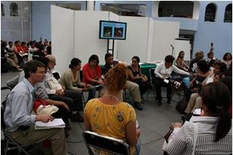

Bartolo

Los alumnos se sientan en círculo numerados, estando también en él la Junta Directiva: Presidente, Tesorero y Secretario. A la derecha del Presidente se dejará una silla libre, que será la del “bartolo”, lugar que ocupará el que falle. La finalidad del juego consiste en ser Presidente a través de la habilidad de los jugadores. El juego lo inicia el Presidente:
- Presi, Presi (2 palmadas en los muslos); cinco, cinco (2 chasquidos con los dedos).
- Contesta el jugador nº5: cinco, cinco (2 palmadas en los muslos); Teso, Teso (2 chasquidos con los dedos).
- Contesta el Tesorero: Teso, Teso (2 palmadas en los muslos); uno, uno (2 chasquidos de dedos). Y así sucesivamente.
El jugador que se equivoque o tarde más de la cuenta en contestar ocupará la silla de “bartolo”, y éste pasará a ser el número uno, corriéndose un puesto los demás jugadores hasta la silla que queda libre. Cuando se equivoque uno de la directiva cambia su puesto con el que le ha hecho equivocarse. Por tanto, la Junta Directiva se dirige a los numerados, y éstos tratan de que se equivoquen los directivos para ocupar su puesto.
Como variante, cada jugador tiene que inventarse un segundo movimiento tras mandar la orden (en vez de los chasquidos de dedos. Ej.: dos silbidos).

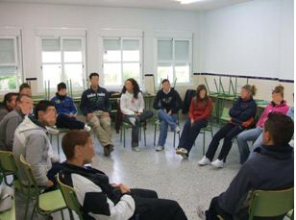

Concentración

El profesor trae varios papeles impresos iguales con muchas ilustraciones y palabras, y se pasan por los alumnos de manera que cada uno tenga 1 o 2 minutos para estudiarla y pasarla al siguiente. Tras haberla pasado al siguiente deberá anotar todos los aspectos que recuerde de la hoja. Una vez todos hayan visto la hoja y hayan anotado esos aspectos, ganará aquel alumno cuya lista sea más larga y se pondrán en común todos esos aspectos anotados en ella.
En este juego el profesor puede aprovechar para traer una noticia con el contenido moral o educativo que prefiera, eligiendo así la información que desea que estos alumnos conozcan además de jugar con ella.

Seguir instrucciones

Se le entregará a cada alumno una hoja en la que vendrán una serie de instrucciones, tantas como elija el profesor, y le dirá a los alumnos que deben realizarlo en el menor tiempo posible, ganando aquel que menos tarde en realizarlo. La primera de esas instrucciones siempre será: “1. Lea estas instrucciones antes de continuar”. A continuación de ésta vendrán escrita otra serie de indicaciones, siendo la última de todas: “Sólo debe realizar las instrucciones 1 y 2”. El profesor puede aprovechar para añadir las instrucciones graciosas como decir algo en voz alta o desplazarse a algún lugar de alguna manera determinada

Adivina quién te dio.

Un niño se pone de cara a la pared con una mano extendida a la espalda.
Uno de los otros niños le da en la mano y el debe adivinar quien le ha tocado, si lo hace le reemplaza en la pared.
A esconder el pie.
Todos los jugadores se sientan con las piernas extendidas y cantan: "La gallina ponicana pone un huevo a la semana, pone uno, pone dos, pone tres, pone cuatro, pone cinco, pone seis, pone siete, pone ocho, pone nueve, pone diez, la gallina ponicana te manda esconder el pie".
El niño al que le ha tocado el último verso, cumple la orden y esconde el pie, la siguiente vez se le salta hasta que les vaya tocando a todos.

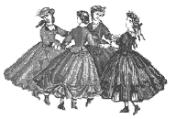

Compañeros enredados.

Se hacen parejas que andan, saltan o bailan separados mientras hay música. Cuando la
música para tienen que salir corriendo, agarrarse de las manos y sentarse. Se deben cambiar mucho los tiempos y se puede cambiar de pareja.
Los cubiletes.
Se ponen cubiletes, uno o más por alumno, (pueden ser vasos de yogur) por el suelo, los niños tienen los ojos vendados y una piedrecita en la mano.
A una señal se ponen a buscar los vasos. Cuando encuentran uno, meten la piedrecita y lo mueven para hacer ruido. El juego sigue hasta que todos tienen un cubilete.
Tapar la moneda.
Se pone un barreño pequeño con agua (no demasiada) y una moneda de uno o dos euros en el fondo, se les dan monedas de céntimos y tienen que intentar tapar la del fondo con las suyas.
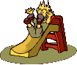
¿De quien son...?

Escondidos detrás de una manta o biombo, algunos niños van mostrando a sus compañeros partes de su cuerpo: manos, pies, alguna prenda de ropa...
Los demás deben de adivinar de quien se trata.

Las flores del jardín.

Los niños forman varias líneas paralelas de flores, a cada fila se le da el nombre de la flor a que representan. El maestro sopla y el viento dispersa las flores. A una señal todos volverán a reagruparse. Se puede hacer con cintas de colores en el suelo.

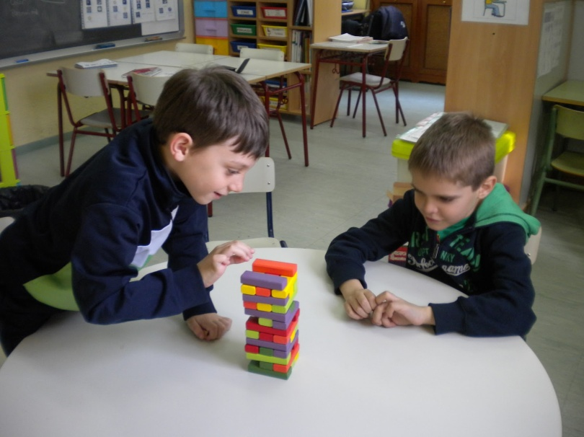

La gallina y la mosca.

Se hace un corro y se cogen dos balones de distinto tamaño. Uno es la gallina y otro es la mosca. Los cogen dos niños que estén enfrente en el corro, a una señal empiezan a pasarlos a toda velocidad para ver si la gallina se come a la mosca o la mosca pica a la gallina según que balón alcance al otro.

La llave perdida.
Se dejan unas llaves u otro objeto en cualquier lugar de la clase. Los niños deben estar fuera y cuando entran la van buscando. Se les puede ir dando pistas. El que la encuentra es el que la busca la siguiente vez. El objeto no debe estar escondido.

Sillitas musicales.

Clásico juego en el que se ponen en corro tantas sillas como alumnos, se sientan todos, cuando suena la música se levantan y dan vueltas, se quita una silla, cuando para la música se tienen que sentar y el que se queda sin silla resulta eliminado. Se repite hasta que sólo queda uno.

Pasar la goma.

Se hacen filas de siete u ocho alumnos, al primero se le da una goma que debe tensar separando las manos, a una señal deben pasarla, sin que se destense, al siguiente de la fila. Al llegar al final de la fila el último levanta las manos con la goma tensada. Se puede complicar haciendo que el último pase a la cabeza de la fila y empiece otra vez la secuencia.

Toco y adivino.

Se hace un corro con un grupo de niños de tal manera que una sabana o manta les tape las piernas, se pasa un objeto por debajo sin que lo vean. Tienen que adivinar que es. Hay que procurar que no sea demasiado fácil.

